SSTWiOR – 01.01
SZCZEGÓŁOWA SPECYFIKACJA TECHNICZNA
WYKONANIA i OBIORU ROBÓT

Promienniki Kotły gazowe Zasobnik c.w.u Instalacja c.o.
Nazwa:
„Poprawa efektywności energetycznej budynków Fundacji Edukacji Międzynarodowej we Wrocławiu oraz Społeczno-Oświatowego Stowarzyszenia Menadżerów w Strzelcach Opolskich” Społeczno-Oświatowe Stowarzyszenie Menadżerów, ul. Jana Matejki 21, 47-100 Strzelce Opolskie, tel.: 77 463 00 90
Adres obiektu budowlanego
Budynek Sali gimnastycznej, budynek Warsztatu, ul. Jana Matejki 13, 47-100 Strzelce Opolskie
Klasyfikacja robót budowlanych wg słownika CPV:
Grupy robót | Klasy robót | Kategorie robót | Kategorie robót | Opis
42000000-6 |  |  |  | Maszyny do wytwarzania i wykorzystywania mocy grzewczej
 | 42160000-8 |  |  | Układy kotłów grzewczych
 |  | 42161000-5 |  | Kotły grzewcze wody gorącej
51000000-9 |  |  |  | Usługi instalowania (z wyjątkiem oprogramowania komputerowego)
 | 51900000-1 |  |  | Usługi instalowania systemów sterowania i kontroli

Nazwa zamawiającego
Społeczno-Oświatowe Stowarzyszenie Menadżerów, ul. Jana Matejki 21, 47-100 Strzelce Opolskie, tel.: 77 463 00 90
Spis treści
1 WSTĘP 2
2 MATEIAŁY 2
3 SPRZĘT 4
4 TRANSPORT 4
5 WYKONANIE ROBÓT BUDOWLANYCH 4
6 KONTROLA JAKOŚCI ROBÓT I MATERIAŁÓW 4
7 OBMIAR ROBÓT 5
8 ODBIÓR ROBÓT 5
9 PODSTAWA PŁATNOŚCI 5
10 PRZEPISY WZIĄZANE 5

1 WSTĘP
Sala gimnastyczna
W stanie istniejącym kocioł węglowy poprzez instalację c.o. ogrzewał Salę gimnastyczną – część gimnastyczną oraz Salę gimnastyczną – część biurowo-socjalną. Ciepła woda użytkowa była przygotowywana w elektrycznym pojemnościowym zasobniku ciepła. Modernizacja ma polegać na demontażu istniejącego kotła węglowego (na życzenie inwestora jego utylizacja), dostosowanie pomieszczenia kotłowni do nowego kotła, zainstalowanie tam nowego kotła gazowego o mocy 26 kW. Ciepło z tego kotła będzie ogrzewać poprzez instalację c.o. Salę gimnastyczną – część biurowo-socjalną. Ciepło z kotła gazowego poprzez wężownicę będzie przygotowywać ciepłą wodę użytkową w nowo zainstalowanym zasobniku ciepłej wody o pojemności 150dm³. Do ogrzewania Sali gimnastycznej – część gimnastyczna instalujemy 2 nagrzewnice gazowe o mocy 32 kW każda. Instalację c.o. (fawiry) w Sali gimnastycznej – część gimnastyczna zdemontować (na życzenie inwestora zutylizować). W instalację c.o. w biurach i pomieszczeniach należy wymienić 12 grzejników.
Warsztat
W stanie istniejącym kocioł węglowy poprzez instalację c.o. ogrzewał Warsztat. Modernizacja ma polegać na demontażu istniejącego kotła węglowego (na życzenie inwestora jego utylizacja), dostosowanie pomieszczenia kotłowni do nowego kotła, zainstalowanie tam nowego kotła gazowego o mocy 26 kW.

2 MATEIAŁY
Sala gimnastyczna - Nagrzewnice powietrza w Sali gimnastycznej – część gimnastyczna
L.p. | Nazwa
1 | Nagrzewnica gazowa nr 1 i nr 2 (2 szt) (o mocy 32kW każda)
2 | Konsola montażowa
3 | Destratyfikator powietrza (3 szt)
4 | Dedektor metanu o konstrukcji przeciwwybuchowaej (2 szt)
5 | Moduł alarmowy sterujący systemem (1 kpl)
6 | Sygnalizacja akustyczno-optyczna (w środku i na zewnątrz budynku) (2 kpl)
7 | Zawór samozamykający o konstrukcji przeciwwybuchowej (1 szt)

Sala gimnastyczna – część biurowo-socjalna - kotłownia
L.p. | Nazwa
1 | Kocioł gazowy kondensacyjny 26 kW (1 szt)
2 | Podgrzewacz ciepłej wody uzytkowej z wężownicą grzewczą 150 dm³ (1 szt)
3 | Pompa obiegowa c.o.
4 | Filtr siatkowy z wkładem magnetycznym
5 | Naczynie wzbiorcze do c.o.
6 | Naczynie wzbiorcze do c.w.u.
7 | Wodomierz wody zimnej
8 | Wodomierz wody zimnej
9 | Filtr siatkowy z wkładem magnetycznym
10 | Filtr drobnosiatkowy do wody
11 | Zmiękczacz wody uzupełniajacej
12 | Zawór antyskażeniowy
13 | Zawór antyskażeniowy
14 | Zawór do napełnienia instalacji
15 | Zawór bezpieczeństwa c.o.
16 | Zawór bezpieczeństwa c.w.u.
17 | Zawór kulowy gwint. (3 szt)
18 | Zawór kulowy gwint. (3 szt)
19 | Zawór kulowy gwint. (8 szt)
20 | Zawór odpowietrzający (2 szt)
21 | Manometr tarczowy (2 szt)
22 | Manometr tarczowy (1 szt)
23 | Kurek manometryczny (3 szt)
24 | Filtr gazowy siatkowy
25 | Zawór odcinający kulowy do gazu
26 | Przewód gazowy rozciagliwy

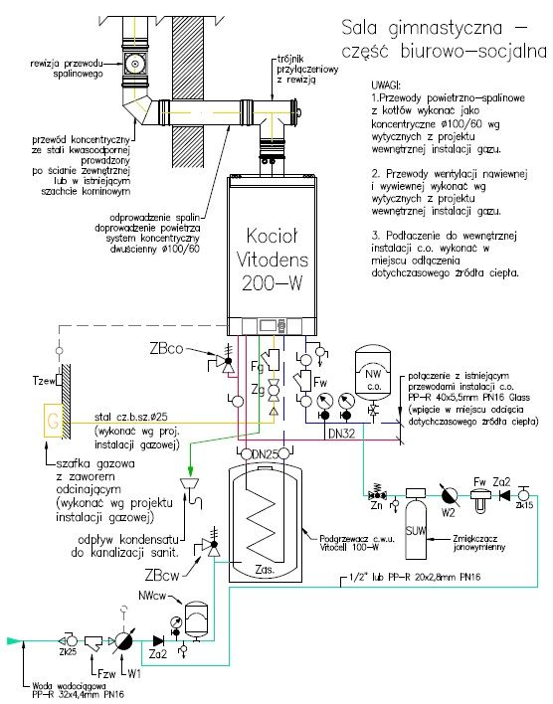

Kotłownia w budynku Warsztatu
L.p. | Nazwa
1 | Kocioł gazowy kondensacyjny 26 kW (1 szt)
2 | Pompa obiegowa c.o.
3 | Filtr siatkowy z wkładem magnetycznym
4 | Naczynie wzbiorcze do c.o.
5 | Wodomierz wody zimnej
6 | Filtr drobnosiatkowy do wody
7 | Zmiękczacz wody uzupełniajacej
8 | Zawór antyskażeniowy
9 | Zawór do napełnienia instalacji
10 | Zawór bezpieczeństwa c.o.
11 | Zawór kulowy gwint. (3 szt)
12 | Zawór kulowy gwint. (6 szt)
13 | Zawór odpowietrzajacy (2 szt)
14 | Manometr tarczowy (2 szt)
15 | Manometr tarczowy (1 szt)
16 | Kurek manometryczny (3 szt)
17 | Filtr gazowy siatkowy
18 | Zawór odcinajacy kulowy do gazu
19 | Przwód gazowy rozciagliwy

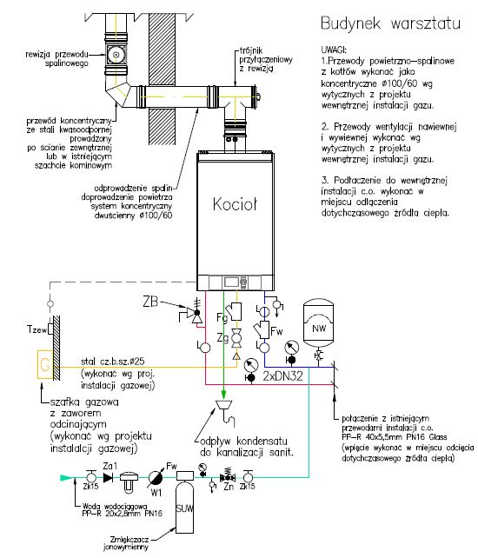

3 SPRZĘT
3.1 Ogólne wymagania dotyczące sprzętu.
Ogólne wymagania dotyczące sprzętu podano w ST-00.00 „Wymagania ogólne”

4 TRANSPORT
4.1 Ogólne wymagania dotyczące transportu.
Ogólne wymagania dotyczące transportu podano w ST-00.00 „Wymagania ogólne”
4.2 Transport gazowych generatorów ciepła.
Podczas transportu do ostatecznego miejsca instalacji należy używać palety. Paletę przewozić wózkiem widłowym, wózkiem ręcznym lub ręcznie z pomocą dodatkowego sprzętu umożliwiającego należyty uchwyt.

5 WYKONANIE ROBÓT BUDOWLANYCH
5.1 Ogólne zasady wykonania robót.
Ogólne zasady wykonania robót zawarto w ST-00.00 „Wymagania ogólne”
5.2 Montaż urządzeń i wyposażenia.
Przed przystąpieniem do wykonania instalacji powinny być zakończone (1) wszystkie roboty przygotowawcze przebicia otworów w stropach i ścianach (2) prace konstrukcyjno-budowane.
Należy przestrzegać warunków wydanych przez producenta wyrobu co do wymogu uczestnictwa w czynnościach montażowych przedstawiciela producenta, warunków producenta dotyczących przeszkolenia pracowników wykonawcy w zakresie montażu urządzeń oraz warunków montażu lub odbioru po montażu przez zespół serwisowy dostawcy. Montaż urządzeń powinien być wykonywany w oparciu o rysunki dostawców i wytyczne przedstawione w dokumentacjach techniczno-ruchowych urządzeń. Sposób mocowania urządzeń i przyborów powinien zapewnić dogodną obsługę, konserwację oraz wymianę urządzenia bez uszkodzenia elementów przegrody budowlanej. Sprawdzić usytuowanie i podstawowe wymiary konstrukcji wsporczych . Przeprowadzić transport poziomy z miejsca składowania na miejsce montażu. Przeprowadzić transport pionowy i poziomy urządzeń w strefie montażu. Dokonać ustawienia urządzenia na właściwym miejscu, wypoziomować, zamontować poszczególne elementy, sprawdzić poprawności montażu.

6 KONTROLA JAKOŚCI ROBÓT I MATERIAŁÓW
6.1 Ogólne zasady kontroli jakości robót.
Ogólne zasady kontroli jakości robót zawarto w ST-00.00 „Wymagania ogóne”.
6.2 Kontrola, pomiary, badania

6.3 Rozruch i kontrola działania instalacji.

7 OBMIAR ROBÓT
7.1 Wymagania dotyczące obmiaru robót zawarto w ST-00.00 „Wymagania ogólne”.

8 ODBIÓR ROBÓT
8.1 Ogólne zasady odbioru robót.
Wymagania dotyczące odbioru robót zawarto w ST-00.00 „Wymagania ogólne”. Roboty uznaje się za wykonane z godnie z dokumentacją projektową, ST i wymaganiami Inżyniera, jeżeli wszystkie pomiary i badania dały wyniki pozytywne.

9 PODSTAWA PŁATNOŚCI
9.1 Ogólne ustalenia dotyczące podstawy płatności.
Wymagania dotyczące podstaw płatności zawarto w ST-00.00 „Wymagania ogólne”.

10 PRZEPISY WZIĄZANE
10.1 Przepisy podstawowe.
10.1.1 Specyfikacja Techniczna Wykonania i Odbioru Robót Budowlanych. Część ogólna.
10.1.2 Warunki Techniczne wykonania i odbioru kotłowni na paliwa gazowe i olejowe. Polska Korporacja Techniki Sanitarnej, gazowej i klimatyzacji. II wyd. Warszawa 2000 r.
10.1.3 Warunki Techniczne wykonania i odbioru robót budowlano-montażowych Tom II. Instalacje sanitarne i przemysłowe. Arkady. Warszawa 1988 r.
10.2. Normy.
10.2.1 PN-B-02415. Ogrzewnictwo i ciepłownictwo. Zabezpieczenie instalacji ogrzewań wodnych systemu zamkniętego z naczyniami wzbiorczymi przeponowymi. Wymagania.
10.2.2 PN-90/M-75003. Armatura instalacji centralnego ogrzewania. Ogólne badania i wymagania.
10.2.3 PN-90/M-75009. Armatura instalacji centralnego ogrzewania. Zawory regulacyjne. Wymagania i badania.
10.2.4 PN-B-02421:2000. Ogrzewnictwo i ciepłownictwo. Izolacja cieplna przewodów, armatury i urządzeń. Wymagania i badania przy odbiorze.
10.2.5 PN-93/C-046074. Woda w instalacjach centralnego ogrzewania. Wymagania i badania dotyczące jakości wody.
10.2.6 PN-70/N-01270.01. Wytyczne znakowania rurociągów. Postanowienia ogólne.
10.2.8 PN-70/N-01270.03. Wytyczne znakowania rurociągów. Kod barw rozpoznawczych dla przemysłowych czynników.
10.2.9 PN-70/N-01270.03. Wytyczne znakowania rurociągów. Podstawowe wymagania.

